Ον/μο: Νέδα Μητσού
Ημ/νια: 2/3/2022

Η Εκπαίδευση στο Βυζάντιο

Η θρησκευτική παιδεία στο Βυζάντιο, οργανωμένη από την Εκκλησία, ήταν σαφώς διαχωρισμένη από την κοσμική παιδεία που στηριζόταν στις κλασικές σπουδές.
Σχολεία πρωτοβάθμιας εκπαίδευσης υπήρχαν και στις επαρχίες αλλά τα παιδιά της ανώτερης κοινωνικής τάξης είχαν ιδιωτικούς δασκάλους. Στο σχολείο τα παιδιά διδάσκονταν γραμματική, δηλαδή γραφή και ανάγνωση, και αργότερα σύνταξη και εισαγωγή στους κλασικούς συγγραφείς. Στην εφηβεία, διδάσκονταν ρητορική, δηλαδή προφορά, απαγγελία και μελέτη των κλασικών και τέλος φιλοσοφία, επιστήμες και τις τέσσερις τέχνες: αριθμητική, γεωμετρία, μουσική, αστρονομία. Η κλασική παιδεία απουσιάζει μόνο από τις σχολές των μοναστηριών. Γύρω στον 7ο αιώνα ιδρύθηκε στην Κωνσταντινούπολη η Πατριαρχική Σχολή με διδασκαλία της βασικής κλασικής παιδείας και των θεολογικών κειμένων. Πλάι στις Σχολές της Αντιόχειας και της Αλεξάνδρειας, της Βηρυτού και της Αθήνας, ο Μ. Κωνσταντίνος δημιουργεί στην πρωτεύουσα πανεπιστήμιο που, υπό την αυτοκρατορική αιγίδα, θα λειτουργήσει ως το τέλος της αυτοκρατορίας με διδασκαλία των κλασικών, των επιστημών και της φιλοσοφίας. Ο Ιουστινιανός θα αναπτύξει τη Νομική αναδεικνύοντας το πανεπιστήμιο στο σημαντικότερο κέντρο νομικών σπουδών.
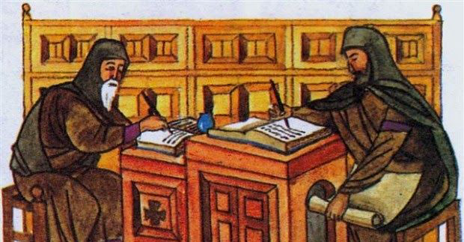Το 856 ο Βάρδας, θείος του Μιχαήλ Γ΄, ιδρύει δεύτερο πανεπιστήμιο στα ανάκτορα της Μαγναύρας το οποίο έκλεισε ο Βασίλειος Β΄. Το 1045 τρίτο πανεπιστήμιο ιδρύεται από τον Κωνσταντίνο Θ΄ τον Μονομάχο που επιθυμεί να αναδιοργανώσει τη νομική επιστήμη. Στο μεταξύ, ο Ιωάννης Μαυρόπους έχει ιδρύσει ιδιωτικό σχολείο και, ανάμεσα στους δασκάλους, είναι και ο Μιχαήλ Ψελλός. Ο Κωνσταντίνος θα προσθέσει στο πανεπιστήμιο Σχολή Φιλοσοφίας. Στα χρόνια των Κομνηνών η επίβλεψη των σπουδών περνάει στα χέρια της Εκκλησίας.
Όταν το πανεπιστήμιο, ακολουθώντας την πρωτεύουσα, μεταφέρεται στη Νίκαια, ο Ιωάννης Βατάτζης ιδρύει Σχολή Φιλοσοφίας όπου διδάσκει ο Νικηφόρος Βλεμμύδης. Όταν ο Μανουήλ Παλαιολόγος επανακτά την Κωνσταντινούπολη, ψυχή του πανεπιστημίου γίνεται ο Γεώργιος Ακροπολίτης. Την εποχή του Ανδρόνικου Β΄ Παλαιολόγου το πανεπιστήμιο γνωρίζει πραγματική άνθηση και γίνεται το πεδίο εφαρμογής του βυζαντινού ουμανισμού. Το τελευταίο οργανωμένο πανεπιστήμιο πρόσφερε ο Μανουήλ Β΄ Παλαιολόγος (1391-1425) ονομάζοντάς το «Καθολικόν Μουσείον».
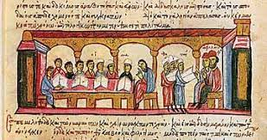

Οι Βυζαντινοί έδιναν μεγάλη σημασία στην εκπαίδευση αν και η παιδεία δεν ήταν υποχρεωτική ή κρατική. Το βυζαντινό εκπαιδευτικό σύστημα, συνεχίζοντας την ελληνιστική παράδοση είχε δύο κύκλους σπουδών, του γραμματιστή και του γραμματικού. Στον πρώτο κύκλο φοιτούσαν από την ηλικία των έξι χρονών και στον δεύτερο από την ηλικία των δώδεκα.
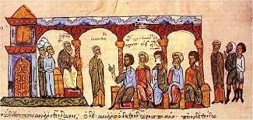
Με βάση τις περιορισμένες πληροφορίες που είναι διαθέσιμες, στους δύο αυτούς κύκλους της εκπαίδευσης φοιτούσαν τα παιδιά των οποίων οι γονείς μπορούσαν να την πληρώσουν εξ΄ ού και αφορούσαν κυρίως παιδιά μεσαίων και ανώτερων κοινωνικών στρωμάτων. Ενώ υπάρχει πληθώρα καλλιεργημένων ανθρώπων στις ανώτερες τάξεις, η εκπαίδευση των αγροτικών ή φτωχών οικογενειών φαίνεται πως ήταν από υποτυπώδης έως ανύπαρκτη —πολλοί δεν γνώριζαν ούτε καν ανάγνωση ή γραφή. Αν και είναι δύσκολο να μετρηθούν τα ποσοστά εγγράμματων/αγράμματων, η Βυζαντινή Αυτοκρατορία φέρεται να είχε μεγαλύτερο ποσοστό εγγράμματων και από την πρότερη Ρωμαϊκή Αυτοκρατορία αλλά και από τις ελληνικές πόλεις κράτη της αρχαιότητας ενώ παρέμεινε το πιο εγγράμματο κράτος στην ιστορία έως και την εμφάνιση των κρατικών συστημάτων παιδείας στην Ευρώπη του 19ου αιώνα. Αξιοσημείωτο είναι ότι η εμφάνιση των μοναστικών κοινοβίων, έδωσε τη δυνατότητα σε όσους γίνονταν μοναχοί να λάβουν τη βασική εγκύκλιο παιδεία με σκοπό την βαθύτερη μελέτη των ιερών κειμένων. Όπως είναι φυσικό, η κοινωνική τάξη των γονέων, η οικονομική ευρωστία τους και η διαμονή σε κάποιο αστικό κέντρο ή στην επαρχία έπαιζε επίσης ρόλο στην παιδεία που λάμβαναν οι μαθητές. Οι πρίγκιπες λάμβαναν ξεχωριστή μόρφωση, η οποία συνδέεται με τα ιδιαίτερα καθήκοντα που θα εξασκούσαν ως αυτοκράτορες αλλά και με την κυρίαρχη ιδεολογία της εποχής.

